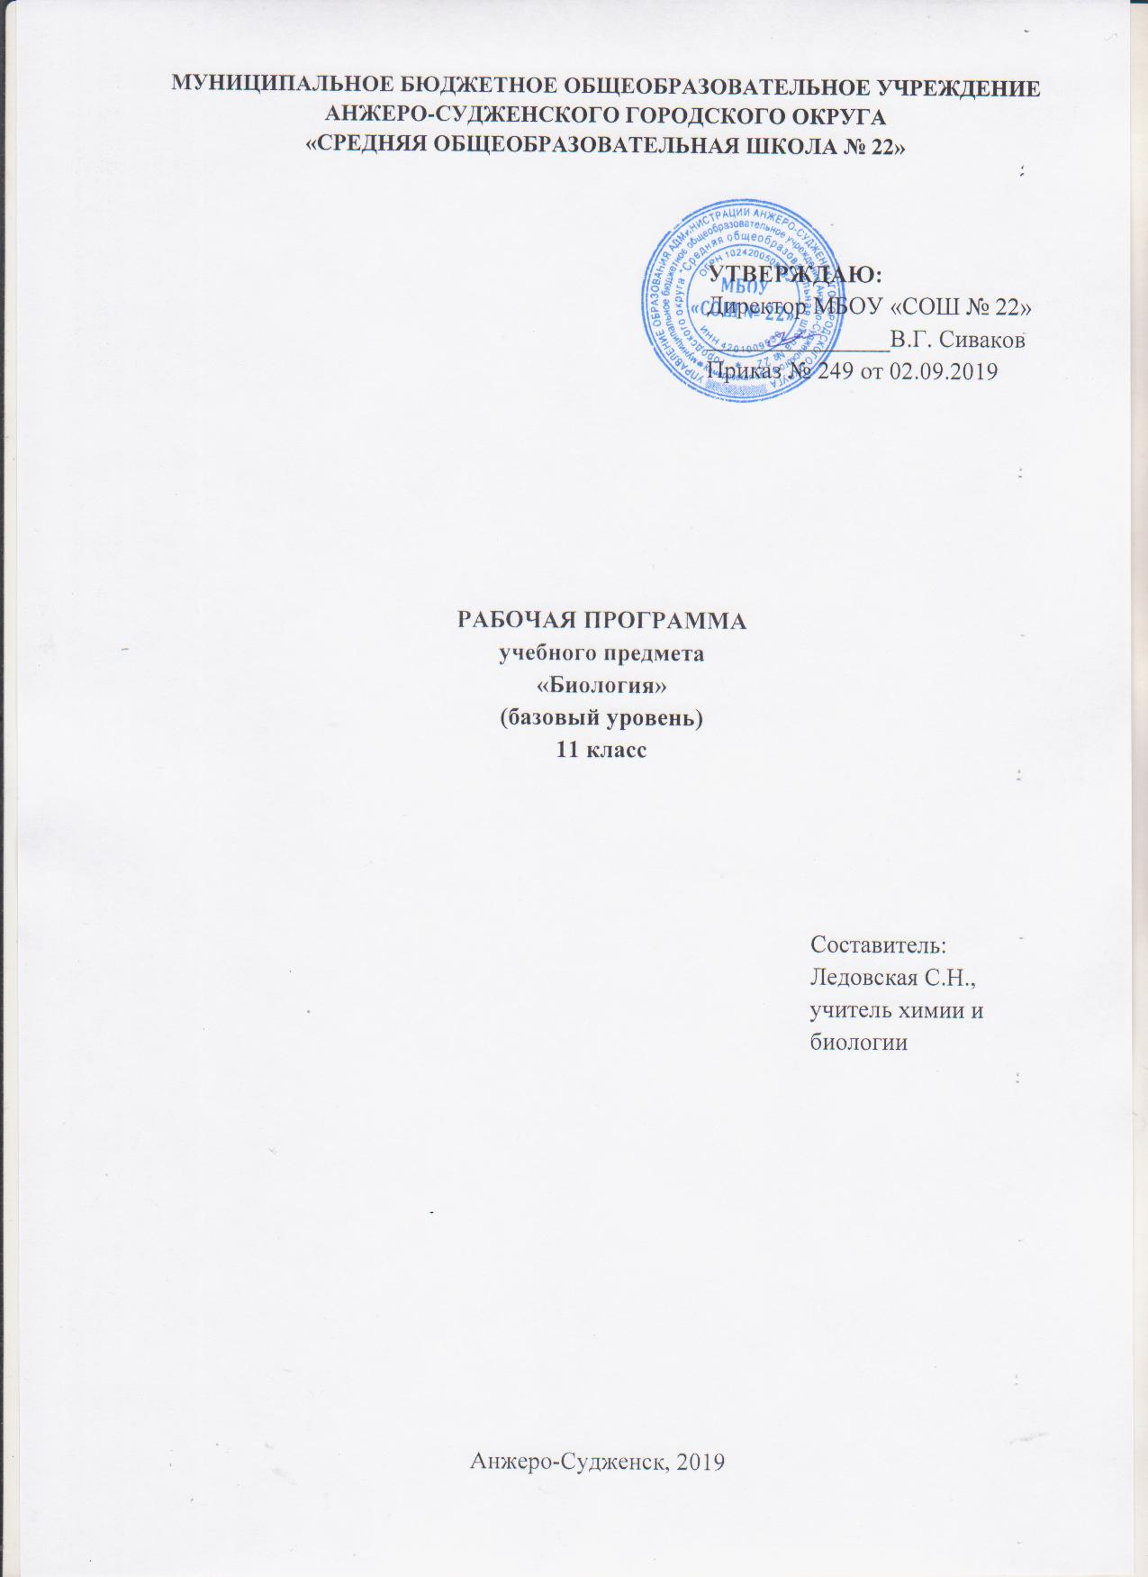
Содержание

1. | Пояснительная записка | 3
2. | Учебно-тематический план | 5
3. | Содержание учебного предмета | 6
4. | Требования к уровню подготовки выпускников | 8
5. | Список литературы | 10

Пояснительная записка

Рабочая программа по биологии (базовый уровень) при получении среднего общего образования составлена на основе Федерального компонента государственного стандарта среднего (полного) общего образования, утверждённого приказом Министерства образования Российской Федерации от 05.03.2004 № 1089 и на основе программы по биологии в X – XI классах И.Б. Агафонова, В.И. Сивоглазов.
Уровень программы: базовый. Программа рассчитана на 34 часа (1 час в неделю).
Изучение биологии на базовом уровне среднего общего образования направлено на достижение следующих целей:
– освоение знаний о биологических системах (клетка, организм, вид, экосистема); истории развития современных представлений о живой природе; выдающихся открытиях в биологической науке; роли биологической науки в формировании современной естественнонаучной картины мира; методах научного познания;
– овладение умениями обосновывать место и роль биологических знаний в практической деятельности людей, развитии современных технологий; проводить наблюдения за экосистемами с целью их описания и выявления естественных и антропогенных изменений; находить и анализировать информацию о живых объектах;
– развитие познавательных интересов, интеллектуальных и творческих способностей в процессе изучения выдающихся достижений биологии, вошедших в общечеловеческую культуру; сложных и противоречивых путей развития современных научных взглядов, идей, теорий, концепций, различных гипотез (о сущности и происхождении жизни, человека) в ходе работы с различными источниками информации;
– воспитание убежденности в возможности познания живой природы, необходимости бережного отношения к природной среде, собственному здоровью; уважения к мнению оппонента при обсуждении биологических проблем;
– использование приобретенных знаний и умений в повседневной жизни для оценки последствий своей деятельности по отношению к окружающей среде, здоровью других людей и собственному здоровью; обоснования и соблюдения мер профилактики заболеваний, правил поведения в природе.
Общая характеристика учебного предмета
Базовый уровень можно рассматривать как инвариантный компонент биологического образования при получении среднего общего образования, связанный с приоритетными воспитательными задачами учебной деятельности.
Рабочая программа по биологии 11 класса направлена на формирование у учащихся представлений об отличительных особенностях живой природы, ее многообразии и эволюции, человеке как биосоциальном существе. Отбор содержания проведен с учетом культуросообразного подхода, в соответствии с которым учащиеся должны освоить основные знания и умения, значимые для формирования общей культуры, сохранения окружающей среды и собственного здоровья, востребованные в повседневной жизни и практической деятельности. Основу изучения курса биологии составляют эколого-эволюционный и функциональный подходы, в соответствии с которыми акценты в изучении многообразия организмов переносятся с рассмотрения особенностей строения отдельных представителей на раскрытие процессов их жизнедеятельности и усложнение в ходе эволюции, приспособленности к среде обитания, роли в экосистемах.
Учебный предмет «Биология» предусматривает отражение современных задач, стоящих перед биологической наукой, решение которых направлено на сохранение окружающей среды, живой природы и здоровья человека. Особое внимание уделяется развитию экологической и валеологической культуры человека.
Данный предмет осуществляет интегрирование общебиологических знаний в соответствии с процессами жизни того или иного структурного уровня живой материи. При этом при изучении курса биологии изучаются рассмотренные в предшествующих классах основополагающие материалы о закономерностях живой природы как с целью актуализации ранее приобретенных знаний, так и для углубления их в соответствии с требованиями обязательного минимума содержания среднего общего образования.
Рабочая программа по биологии реализуется через формирование у учащихся общеучебных умений и навыков, универсальных способов деятельности и ключевых компетенций за счёт использования технологий коллективного обучения, опорных конспектов, дидактических материалов, и применения технологии графического представления информации при структурировании знаний.
Технологии опорных конспектов и графического представления информации позволяют давать и запоминать информацию блоками, обеспечивают экономию времени при объяснении нового материала; представляют материал в более наглядном доступном для восприятия виде, воздействует на разные системы восприятия учащихся, обеспечивая лучшее усвоение.; дифференциация решает задачу индивидуального подхода; коллективное обучение снижает конфликтные ситуации, позволяет обучающимся работать в соответствии со своим ритмом.
Результаты обучения
Результаты изучения предмета биология приведены в разделе «Требования к уровню подготовки выпускников», который полностью соответствует стандарту. Требования направлены на реализацию личностно-ориентированного, деятельностного и практико-ориентированного подходов и задаются по трем базовым основаниям: «Знать/понимать», «Уметь», «Использовать приобретенные знания и умения в практической деятельности и повседневной жизни».
Учебно– тематический план

№ | Наименование разделов, тем | Количество часов
1. | Вид.  История представлений о развитии жизни на Земле в додарвиновский период.  Основные положения эволюционного учения Ч.Дарвина.  Микроэволюция. Макроэволюция.  Гипотезы происхождения жизни. | 21  2  3  8  8
2. | Экосистемы.  Взаимоотношения организмов и среды.  Взаимоотношения между организмами.  Основы учения о биосфере. | 13  4  3  6
 | ИТОГО | 34

Содержание учебного предмета
Вид
История эволюционных идей. Значение работ К.Линнея, учения Ж.Б.Ламарка, эволюционной теории Ч.Дарвина. Роль эволюционной теории в формировании современной естественнонаучной картины мира. Вид, его критерии. Популяция - структурная единица вида, единица эволюции. Движущие силы эволюции, их влияние на генофонд популяции. Синтетическая теория эволюции. Результаты эволюции. Сохранение многообразия видов как основа устойчивого развития биосферы. Причины вымирания видов. Биологический прогресс и биологический регресс. Гипотезы происхождения жизни. Отличительные признаки живого. Усложнение живых организмов на Земле в процессе эволюции. Гипотезы происхождения человека. Доказательства родства человека с млекопитающими животными. Эволюция человека. Происхождение человеческих рас.
Демонстрации Критерии вида. Популяция – структурная единица вида, единица эволюции. Движущие силы эволюции. Возникновение и многообразие приспособлений у организмов. Образование новых видов в природе. Эволюция растительного мира. Эволюция животного мира. Редкие и исчезающие виды. Формы сохранности ископаемых растений и животных. Движущие силы антропогенеза. Происхождение человека, человеческих рас.
Лабораторные и практические работы
Изучение морфологического критерия вида на живых растениях или гербарных материалах.
Выявление изменчивости у особей одного вида.
Выявление приспособлений у организмов к среде обитания.
Экосистемы
Экологические факторы, их значение в жизни организмов. Биологические ритмы. Межвидовые отношения: паразитизм, хищничество, конкуренция, симбиоз. Видовая и пространственная структура экосистем. Пищевые связи, круговорот веществ и превращения энергии в экосистемах. Причины устойчивости и смены экосистем. Искусственные сообщества – агроэкосистемы. Биосфера – глобальная экосистема. Учение В. И. Вернадского о биосфере. Роль живых организмов в биосфере. Биомасса. Биологический круговорот (на примере круговорота углерода). Эволюция биосферы. Глобальные экологические проблемы и пути их решения. Последствия деятельности человека в окружающей среде. Правила поведения в природной среде.
Демонстрации Экологические факторы и их влияние на организмы. Биологические ритмы. Межвидовые отношения: паразитизм, хищничество, конкуренция, симбиоз.Ярусность растительного сообщества. Пищевые цепи и сети. Экологическая пирамида. Круговорот веществ и превращения энергии в экосистеме. Экосистема.Агроэкосистема. Биосфера. Круговорот углерода в биосфере.Биоразнообразие.Глобальные экологические проблемы. Последствия деятельности человека в окружающей среде. Биосфера и человек. Заповедники и заказники России.
Лабораторные и практические работы
Выявление антропогенных изменений в экосистемах своей местности.
Составление схем передачи веществ и энергии (цепей питания).
Решение экологических задач.
Анализ и оценка последствий собственной деятельности в окружающей среде, глобальных экологических проблем и путей их решения.

Требования к уровню подготовки выпускников

В результате изучения биологии на базовом уровне ученик должен:
знать/понимать:
– основные положения биологических теорий (клеточная, эволюционная теория Ч. Дарвина); учение В.И. Вернадского о биосфере; сущность законов Г. Менделя, закономерностей изменчивости;
– строение биологических объектов: клетки; генов и хромосом; вида и экосистем (структура);
– сущность биологических процессов: размножение, оплодотворение, действие искусственного и естественного отбора, формирование приспособленности, образование видов, круговорот веществ и превращения энергии в экосистемах и биосфере;
– вклад выдающихся ученых в развитие биологической науки; – биологическую терминологию и символику;
уметь:
– объяснять: роль биологии в формировании научного мировоззрения; вклад биологических теорий в формирование современной естественнонаучной картины мира; единство живой и неживой природы, родство живых организмов; отрицательное влияние алкоголя, никотина, наркотических веществ на развитие зародыша человека; влияние мутагенов на организм человека, экологических факторов на организмы; взаимосвязи организмов и окружающей среды; причины эволюции, изменяемости видов, нарушений развития организмов, наследственных заболеваний, мутаций, устойчивости и смены экосистем; необходимости сохранения многообразия видов;
– решать элементарные биологические задачи; составлять элементарные схемы скрещивания и схемы переноса веществ и энергии в экосистемах (цепи питания);
– описывать особей видов по морфологическому критерию;
– выявлять приспособления организмов к среде обитания, источники мутагенов в окружающей среде (косвенно), антропогенные изменения в экосистемах своей местности;
– сравнивать: биологические объекты (тела живой и неживой природы по химическому составу, зародыши человека и других млекопитающих, природные экосистемы и агроэкосистемы своей местности), процессы (естественный и искусственный отбор, половое и бесполое размножение) и делать выводы на основе сравнения;
– анализировать и оценивать различные гипотезы сущности жизни, происхождения жизни и человека, глобальные экологические проблемы и пути их решения, последствия собственной деятельности в окружающей среде;
– изучать изменения в экосистемах на биологических моделях;
– находить информацию о биологических объектах в различных источниках (учебных текстах, справочниках, научно-популярных изданиях, компьютерных базах данных, ресурсах Интернета) и критически ее оценивать;
использовать приобретенные знания и умения в практической деятельности и повседневной жизни для:
– соблюдения мер профилактики отравлений, вирусных и других заболеваний, стрессов, вредных привычек (курение, алкоголизм, наркомания); правил поведения в природной среде;
– оказания первой помощи при простудных и других заболеваниях, отравлении пищевыми продуктами;
– оценки этических аспектов некоторых исследований в области биотехнологии (клонирование, искусственное оплодотворение);
– понимания взаимосвязи учебного предмета с особенностями профессий и профессиональной деятельности, в основе которых лежат знания по данному учебному предмету.

Список литературы

Учебники
- Сивоглазов В.И., Агафонова И. Б., Захарова Е.Т. Общая биология. Базовый уровень: Учебник для 10-11 кл. общеобразовательных учреждений. - М.: Дрофа, 2013.
Дополнительная литература
- Биология в таблицах и схемах. Сост. Онищенко А.В. - Санкт-Петербург, ООО «Виктория-плюс», 2014.
- Биология: Справочник школьника и студента/Под ред. 3. Брема и И.Мейнке; Пер. с нем. -3-е изд., стереотип. - М.: Дрофа, 2013.
- Вахненко Д.В. Сборник задач по биологии для абитуриентов, участников олимпиад и школьников. - Ростов Н/Д: Феникс, 2014.
- Козлова Т.А. Общая биология. Базовый уровень. 10-11 классы: методическое пособие к учебнику В.И. Сивоглазова, И.Б. Агафоновой, Е.Т. Захаровой. «Общая биология. Базовый уровень». - М.: Дрофа, 2013.
- Лернер Г.И. Общая биология. (10-11 классы): Подготовка к ЕГЭ. Контрольные и самостоятельные работы/Г.И Лернер. - М.: Эксмо, 2014.

